Journal de bord

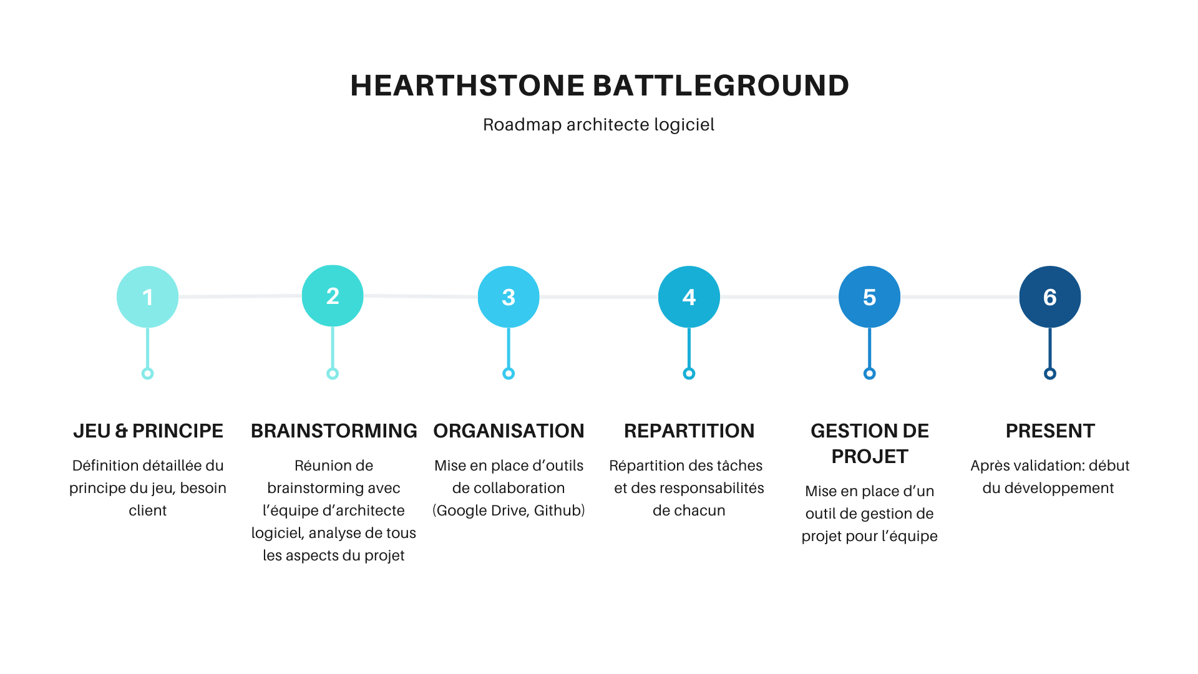

1. Définition du principe du jeu

Dans un premier temps, nous nous sommes réunis avec le client pour définir les principes du jeu, pour être sûr que sa demande corresponde bien au résultat souhaité. Nous avons donc fait une réunion pour définir tous les aspects du jeu, que ce soit le but du jeu, le format du jeu, les cosmétique du jeu (Deck), les phases de jeu et la progression.

**Voir le document :** [**Principe jeu & Brainstorm**](https://docs.google.com/document/u/0/d/1XdF01hj7lHHBbsb-uYMp14I2cGfm2fMciMLRhV-MyHQ/edit)

1. Brainstorming sur les éléments et document à définir pour l’organisation du projet

Selon les principes de jeu précédemment écrit, nous avons donc fait un “brainstorming” avec l’équipe d’architecte logiciel pour définir tous les aspects du projet à définir, les documents à écrire pour respecter les 3 axes principaux d’organisation, de communication et de qualité.

Également cela nous a permis d’anticiper les besoins technologiques qui ne sont pas connus du client à la première réunion du projet (car le client ne connaît pas la partie technique du projet).

Plusieurs documents vont être à rédiger concernant l’architecture et la conception du projet, de la vision globale du projet jusqu'à la conception technique du projet.

**Voir le document :** [**Principe jeu & Brainstorm**](https://docs.google.com/document/u/0/d/1XdF01hj7lHHBbsb-uYMp14I2cGfm2fMciMLRhV-MyHQ/edit)

1. Méthodologie de travail

Pour la suite des avancées du projet, nous avons choisis de créer un répertoire partagé sur Google drive pour pouvoir chacun un accès sur les avancés du projet et faciliter l’échange des données/documents.

1. ADR

Après avoir rassembler tous les éléments pertinents du projet, nous avons décidé de définir un ADR pour mettre au clair et poser le contexte du projet, expliquer la prise de décision sur la solution choisie et définir les impacts, qu’ils soient positifs ou négatifs.

L’ADR nous a donc permis de contextualiser le projet de développement du mode “Battleground” du jeu HearthStone.

**Voir le document :** [**ADR : Développement du mode de jeu HearthStone**](https://docs.google.com/document/u/0/d/1cNEkX_8OujPqlrxESjCvPl1A0fdfb-wLnoy2rFppaC4/edit)

1. C4 model

Toujours dans l’objectif de poser le contexte mais cette fois-ci visuellement, on a décidé de créer un modèle C4 pour montrer le système dans son ensemble et ses intéractions avec les utilisateurs et les systèmes externes.

Pour détailler davantage, nous avons réalisé en plus du modèle C4 du niveau 1, celui de niveau 2 qui concerne le conteneur (le jeu : HearthStone). Cela nous a permis de définir comment va être constitué notre jeu, comment vont être organisés nos bases de données, nos APIs ainsi que les interactions.

**Voir le document :** [**model-C4**](https://drive.google.com/open?id=1pPyC8_ps2s6hgKntDiGM62GEnJoj8aAI)

1. Choix des technos, notamment le choix des bases de données

Le modèle étant défini, celà nous a permis ensuite de faire des recherches sur les techno à utiliser, ce sont donc beaucoup de recherches effectuées pour définir quel est le meilleur choix (en tout cas s’en rapprocher) pour chaque élément de notre projet. Par exemple, en premier nous avons recherché quel moteur de rendu utilisé (Unity pour son multi-plateforme par exemple), ensuite nous avons recherché quelles bases de données utilisées en fonction de chaque utilisation (basé sur le C4) mais aussi la techno pour les API (micro-service).

**Voir le document :** [**Choix de la base de données**](https://docs.google.com/document/u/0/d/1_81Dxn5Mei-arxGTNuVYFIxblHJEoa03ugqrfMTo2fg/edit)

1. Rédaction du cahier des charges

Après nombreuses recherches et échanges, nous avons établis un cahier des charges pour définir les conditions importantes à respecter pour le développement du projet

**Voir le document :** [**Cahier des charges**](https://docs.google.com/document/u/0/d/16G8hBuuyYD_FkRB-_6vWinImCwzD6ckva29vNjgkh2I/edit)

1. Répartition des tâches entre les membres de l’équipe d’architecte logiciel

Pour respecter les délai avant présentation de l’architecture du projet au client, nous nous somme attribuer les tâches à chacun, Thomas s’est occupé de la partie moteur de jeu, Antoine s’est occupé du Catalogue du jeu et Axel s’est occupé de la partie de paiement, d’abonnement et d'utilisation.

**Voir les documents :**

[**Paiement / Abo / Utilisateur**](https://docs.google.com/document/u/0/d/16G8tH0XptGlJA22Dh0Hv2BEKTWe0JswWR47WtV033dc/edit)

[**Catalogue**](https://docs.google.com/document/u/0/d/1CyGUrkhuX03svw_90czaIehgwzcev3pK4JZor-ArPEo/edit)

[**Moteur de jeu**](https://docs.google.com/document/u/0/d/1lIdLbmxEILaNEeVfrtqaBdVbQ5oHtFvy/edit)

1. Réunion : collaboration et cohérence du travail

Avant, pendant et après nous nous sommes réunis pour être sur que l’avancement de nos parties respectives reste cohérentes par rapport au projet global. Grâce à nos échanges nous avons pu suivre le fil rouge sans se perdre. Et d’aboutir à une architecture travaillée à présenter au client.

1. Création de la présentation

Après avoir réuni tous nos éléments de recherche et de documentation, nous avons créer le support de présentation pour notre client, afin de convaincre et respecter le délais, la qualité et le coût du projet.

**Voir le document : Présentation HearthStone**